花蓮縣私立海星高級中學109年度第1學期課程大綱

|  |  |  |  |  |  |  |
| --- | --- | --- | --- | --- | --- | --- |
| 課程名稱 | AR、VR光學原理的探宄與實作 | | | | | |
| 授課年段 | 普二 | | | 學分數 | 2 |
| 課程所屬領域 | 科學領域 | | | | | |
| 授課教師 | 李恭榮、黃湘淮 | | | | | |
| 課程屬性  (單選) | □部定必修 □加深加廣選修 ◼多元選修 □彈性學習 | | | | | |
| 課綱  核心素養 | A自主行動 | □A1.身心素質與自我精進 □A2.系統思考與問題解決 □A3.規劃執行與創新應變 | | | | |
| B溝通互動 | □B1.符號運用與溝通表達 □B2.科技資訊與媒體素養 □B3.藝術涵養與美感素養 | | | | |
| C社會參與 | □C1.道德實踐與公民意識□C2.人際關係與團隊合作 □C3.多元文化與國際理解 | | | | |
| 學生圖像  (依下方學生厏圖像選擇素養能力) | 2-1-1 發掘天賦：願意嘗試並探索個人的天賦潛能，並願意學習相關領域既有的知能。  2-1-2 選定學群：了解願意投身的學群目標，並清楚所需具備之素養。  2-3-2 分析建構：能觀察系統內之元素，了解系統架構，分析因果關係。  3-1-1 溝通能力：能在各種不同的形式和脈絡下，運用口語、文字和非文字的溝通能力，清楚表達思考和想法。 | | | | | |
| 學習目標 | 本課程有鑑於全息投影、AR、VR等與光學有關之相關科技發展迅速，因此結合國、高中課程中的光學原理與新興科技進行整合，一方面介紹物理課程中的光學原理，另一方面介紹現在的光學新興科技、軟體、APP與實作應用，並逐步引導學生建立報告撰寫與上台報告的能力，授課過程中培養學生探究與實作的能力。 | | | | | |
| 教學大綱  **重要行事:**  第一次段考(10/7、8)、第二次段考(11/30、12/1)、普三期末考(1/7、8 ) 、期末考(1/15、18、19 ) | 週次 |  | 單元/主題 | 內容綱要 | | |
| 1 | 9/1 | 選課 |  | | |
| 2 | 9/8 | 單元一、課程準備： | (1) 建立與加入課程LINE群組  (2) 建立、教學與加入GOOGLE CLASSROOM  (3) 組員分配  (4) 課程介紹：報告格式簡介、互評實作、問卷測驗填寫 | | |
| 3 | 9/15 | 單元二、紅藍眼鏡 | (1) 3D立體影像原理與紅藍眼鏡介紹  (2)紅藍眼鏡DIY實作 | | |
| 4 | 9/22 | 單元二、紅藍眼鏡 | (3)紅藍立體影像體驗  (4)運用photoshop製作紅藍立體圖片  *外聘講師 | | |
| 5 | 9/29 | 單元二、紅藍眼鏡 | (5)小組報告 | | |
| 6 | 10/6 | 段考複習 | 第一次段考 | | |
| 7 | 10/13 | 第三單元、全息投影 | (1) 全息投影原理與應用  (2) DIY實作I：全息金字塔  (3) DIY實作II：塑膠板手刮全息影像。 | | |
| 8 | 10/20 | 第三單元、全息投影 | (4) 小組報告 | | |
| 9 | 10/27 | 第四單元、VR的介紹、應用與實作 | (1) 簡介VR原理與3D立體視覺應用(2)cardboard box實作組裝  (3)簡易VR影片製作 | | |
| 10 | 11/3 |  | (4)討論探究說明VR原理並撰寫成報告與PPT | | |
| 11 | 11/10 |  | (5) VIVE 3D遊戲體驗  *外聘講師 | | |
| 12 | 11/17 | 第五單元、水煮蛋熟不熟探究與實作 | (1) tracker軟體簡單介紹與教學  (2)利用tracker軟體進行光學分析  *外聘講師 | | |
| 13 | 11/24 | 段考複習 |  | | |
| 14 | 12/1 | 段考 | 第二次段考 | | |
| 15 | 12/8 | 第五單元、水煮蛋熟不熟探究與實作 | (3) 利用tracker分析水煮蛋不同熟度下的透光情形，並比較分析  *外聘講師 | | |
| 16 | 12/15 | 第五單元、水煮蛋熟不熟探究與實作 | (4) 小組報告 | | |
| 17 | 12/22 | 第六單元、google協作平台建立網頁，建置學習歷程檔案 | (1) 學習google協作平台，進行版面編製  (2) 利用google協作平台將學其中所作之實驗報告、作品與照片記錄上傳，建立學習歷程檔案。 | | |
| 18 | 12/29 | 第六單元、google協作平台建立網頁，建置學習歷程檔案 | (1) 學習google協作平台，進行版面編製  (2) 利用google協作平台將學其中所作之實驗報告、作品與照片記錄上傳，建立學習歷程檔案。 | | |
| 19 | 1/5 | 期末發表 | 期末發表 | | |
| 20 | 1/12 | 段考複習 | 期末考 | | |
| 21 |  |  | 期末考 | | |
| 課程指定閱讀＆參考書籍等 |  | | | | | |
| 學習評量 | 評量   1. 上台報告PPT 2. 上台報告之台風與內容 3. 操作過程的態度與實作表現 4. 學生互評 5. Google網業平台 | | | | | |
| 備註 |  | | | | | |

* 學生圖像

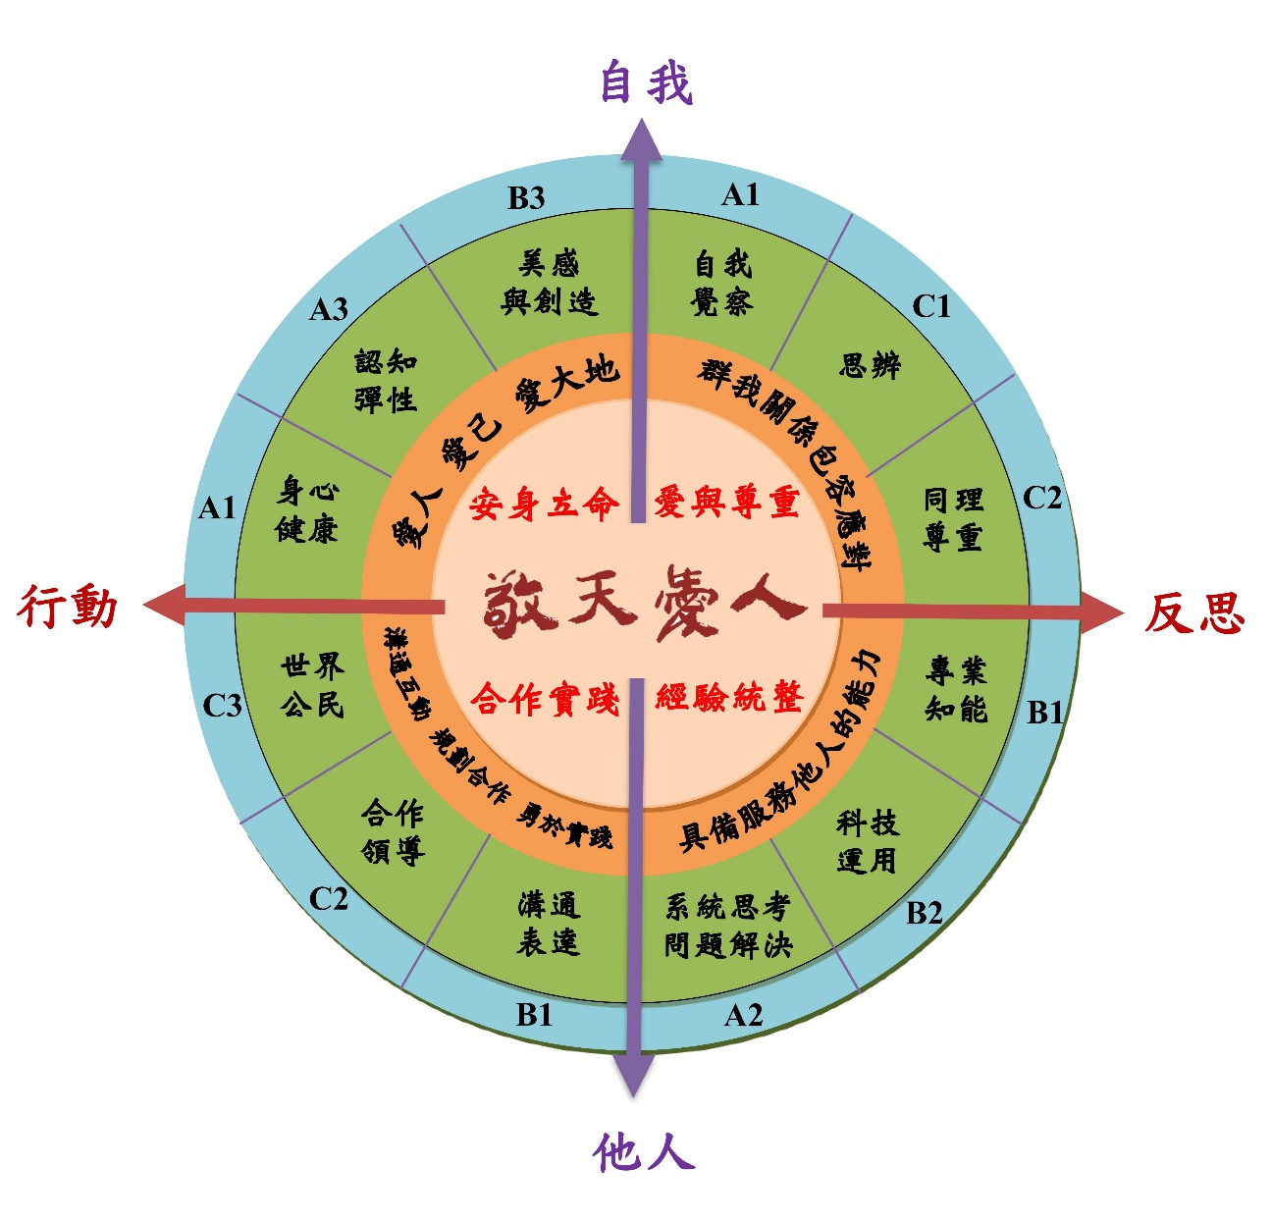

|  |  |  |  |  |
| --- | --- | --- | --- | --- |
| **學生圖像** | **圖像向度及說明** | **校本素養** | **學生能力指標** | **課綱素養對應** |
| 愛  與  尊  重 | **自我/內在**：群我關係包容應對 | 自我覺察 | 1-1-1 認識自我: 充分認識自己，了解自身優勢與劣勢，肯定自我並認同自己的整體狀況。 | U-A1 提升各項身心健全發展素質，發展個人潛能，探索自我觀，肯定自我價值，有效規劃生涯，並透過自我精進與超越，追求至善與幸福人生。 |
| 1-1-2 覺察自我: 能察覺自身行事作為的好與不好，了解與掌握內心世界，並從體驗中找到天賦潛能。 |
| 1-1-3 提升自我: 察覺自身優缺點後，願意以”更”的精神修正改進，把注意力放在當下，以全面需求為重。 |
| 思辨 | 1-2-1 是非判斷：具備個人生活道德的知識與是非判斷的能力，理解並遵守社會道德規範。 | U-C1 具備對道德課題與公共議題的思考與對話素養，培養良好品德、公民意識與社會責任，主動參與環境保育與社會公共事務。 |
| 1-2-2 自律能力：能夠自我控制，並能自我約束。 |
| 1-2-3 品格養成：具備對道德課題與公共議題的思考與對話素養，培養良好品德。 |
| 同理尊重 | 1-3-1 換位感受：假設自己與他人處於相同境遇，揣摩他人的感受。 | U-C2 發展適切的人際互動關係，並展現包容異己、溝通協調及團隊合作的精神與行動。 |
| 1-3-2 發現需求：依照情理推測衡量他人可能面臨的困境與需要。 |
| 1-3-3 尊重包容：透過鍛鍊尊重不同個性、做事方法、人際處理的人，展現包容異己的精神，學會協調合作的相處。 |
| 經  驗  統  整 | **他人/內在**：具備服務他人的能力 | 專業知能 | 2-1-1 發掘天賦：願意嘗試並探索個人的天賦潛能，並願意學習相關領域既有的知能。 | U-B1 具備掌握各類符號表達的能力，以進行經驗、思想、價值與情意之表達，能以同理心與他人溝通並解決問題。 |
| 2-1-2 選定學群：了解願意投身的學群目標，並清楚所需具備之素養。 |
| 2-1-3 終身學習：能以本身具備之知能，願意在自己專注的領域終身學習，因應未來可能的改變。 |
| 科技運用 | 2-2-1 具備現今科技工具、資訊與媒體使用的基本知識與技能。 | U-B2 具備適當運用科技、資訊與媒體之素養，進行各類媒體識讀與批判，並能反思科技、資訊與媒體倫理的議題。 |
| 2-2-2 具備學習新興科技之彈性空間，並能因此具備對媒體識讀與批判的能力。並能有效運用。 |
| 2-2-3 能保持對科技新知的學習態度，並能反思科技倫理。 |
| 系統思考問題解決 | 2-3-1 探索本質：從實際物件出發，探求事物的內部聯繫及其發展的規律性，認識事物的本質。 | U-A2 具備系統思考、分析與探索的素養，深化後設思考，並積極面對挑戰以解決人生的各種問題。 |
| 2-3-2 分析建構：能觀察系統內之元素，了解系統架構，分析因果關係。 |
| 2-3-3 解決問題：面對目標與現況之差距，有效建議系統策略，提出創新方法，建構有系統的步驟，解決問題並適時回饋修正。 |
| 合  作  實  踐 | **他人/外在**：溝通互動 規劃合作 勇於實踐 | 溝通表達 | 3-1-1 溝通能力：能在各種不同的形式和脈絡下，運用口語、文字和非文字的溝通能力，清楚表達思考和想法。 | U-B1 具備掌握各類符號表達的能力，以進行經驗、思想、價值與情意之表達，能以同理心與他人溝通並解決問題。 |
| 3-1-2 需要出發：學會觀察並了解彼此的需要，以整全之心回應。 |
| 3-1-3 統整協調：能在連結系統中改變觀點，提出假設，透過協調討論，整合是當行動策略，並能設定目標、預測結果。 |
| 合作領導 | 3-2-1 合群利他：願意參與群體，做好團體中自己的工作，並關注他人需要，適時伸出援手。 | U-C2 發展適切的人際互動關係，並展現包容異己、溝通協調及團隊合作的精神與行動。 |
| 3-2-2 領導指引：影響並帶領他人，讓他人發揮長處，承擔共同責任，完成共同目標。 |
| 3-2-3 身教力行：能清楚自身在團體的腳色定位，並負責任地執行任務。 |
| 世界公民 | 3-3-1文化理解：透過學習文化，具基礎人文素養，陶冶品性， 促進祥和，提升生活，尊重並欣賞全球多元文化的差異。 | U-C3 在堅定自我文化價值的同時，又能尊重欣賞多元文化，具備國際化視野，並主動關心全球議題或國際情勢，具備國際移動力。 |
| 3-3-2 公民意識：具備民主素養與法治觀念，理解身為公民之社會責任。能關注全球重要議題與國際情勢，並分析其成因。 |
| 3-3-3 社會公德：培養良好品德與環境意識，能主動關注生態環境，參與環境保育、社會公共事務等行動，並具備國際移動力。 |
| 安  身  立  命 | **自我/外在**：愛人、愛己、愛大地 | 身心健康 | 4-1-1 健康體能：能注意均衡飲食，了解健康所需要素，培養持續運動的習慣， | U-A1 提升各項身心健全發展素質，發展個人潛能，探索自我觀，肯定自我價值，有效規劃生涯，並透過自我精進與超越，追求至善與幸福人生。 |
| 4-1-2 身體力行：將良好品德實踐於生活及行動中，能關懷他人、社會與環境，展現知善、樂善與行善的品德。 |
| 4-1-3 以愛出發：能以善念出發，愛人愛己，並願意為周遭服務，讓他人共享喜樂。 |
| 認知彈性 | 4-2-1 建構知識表達：能瞭解非以「正確」視為學習的目的，更需掌握其豐富概念的複雜性以及覆蓋面的完整性。 | U-A3 具備規劃、實踐與檢討反省的素養，並以創新的態度與作為因應新的情境或問題。 |
| 4-2-2 多元認知：能從多元角度檢查某一概念，透過蒐集、彙整、分析資訊，增強對該概念自身的理解。 |
| 4-2-3 轉化彈性：能依照情境轉換注意力、行為或思考，並能適應新情境或面對問題。 |
| 美感與  創造 | 4-3-1 欣賞：能以欣賞角度看待人事物，能明白施與受是一體的兩面，能寬心接受亦能慷慨付出。 | U-B3 具備藝術感知、欣賞、創作與鑑能力，體會藝術創作與會 、 歷史、文化之間的互動關係，透過生活美學的涵養，對美善的人事物 ， 進行賞析 、 建構與分享。 |
| 4-3-2 合宜秩序：能體會創作與歷史、文化互動的生活美學；盡己之力，建構合宜、秩序的美感環境 ， 並願意與人分享。 |
| 4-3-3 創造：能以創新思維，不同視角 ，以需要為基礎的設計提出解決問題的方法，並付諸執行。 |